Как слепить лягушку из пластилина
Сказки про лягушку любят взрослые и дети. Всё дело в том, что они обычно связаны с интересными приключениями или загадочными событиями. В некоторых произведениях лягушка отправляется в необычное путешествие, а в других превращается в прекрасную принцессу или принцессу. Хотя это существо не всегда бывает добрым персонажем, наша
лягушка, которую мы сегодня будем лепить, абсолютно положительная, интересная, задорная, большая любительница приключений.
Чтобы слепить лягушку из пластилина, необходимо запастись зеленым пластилином. Никто не запрещает фантазировать на тему цвета поделки и добавлять другие оттенки. Земноводные также бывают серыми, красными или даже оранжевыми.
Зелёная лягушка из пластилина поэтапно:
Материалы для лепки:
- зеленый брусочек пластилина;
- стека.
Пошаговая инструкция по лепке лягушки:
1. Воспользуйтесь зеленым брусочком для создания лягушки, стеку возьмите из пластилинового набора. Пластмассовый инструмент можно заменить детским ножиком.
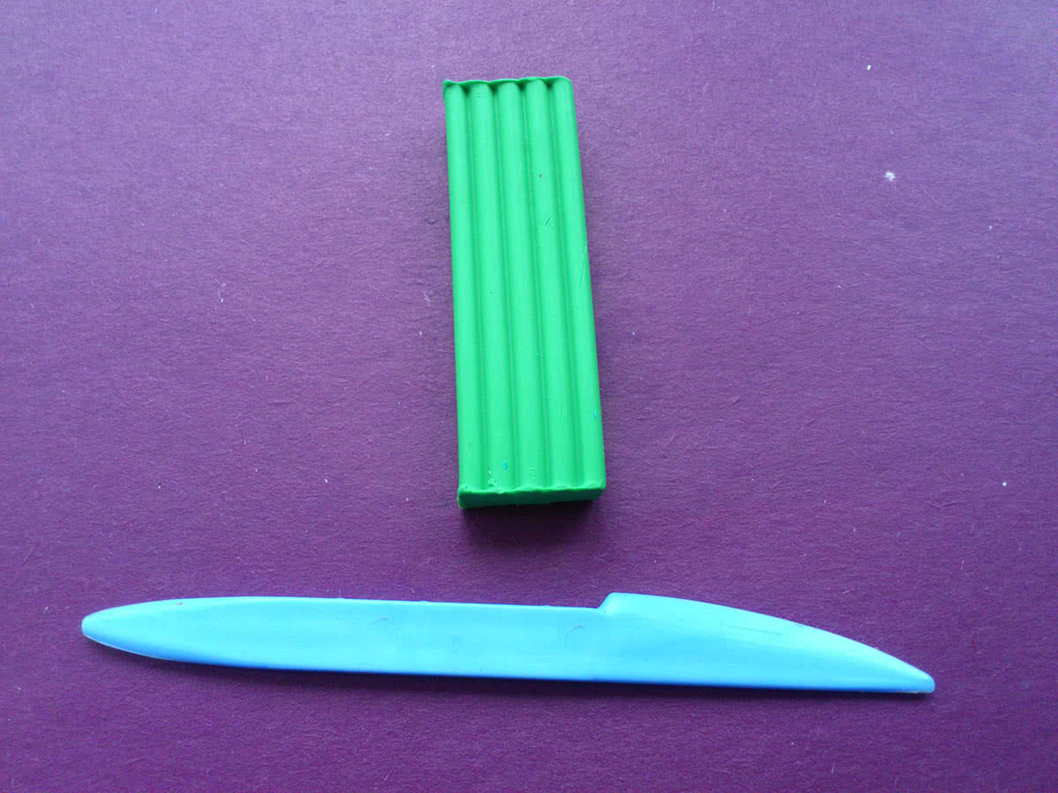

2.Чтобы создать мордочку земноводного, скатайте один большой шарик и два маленьких.
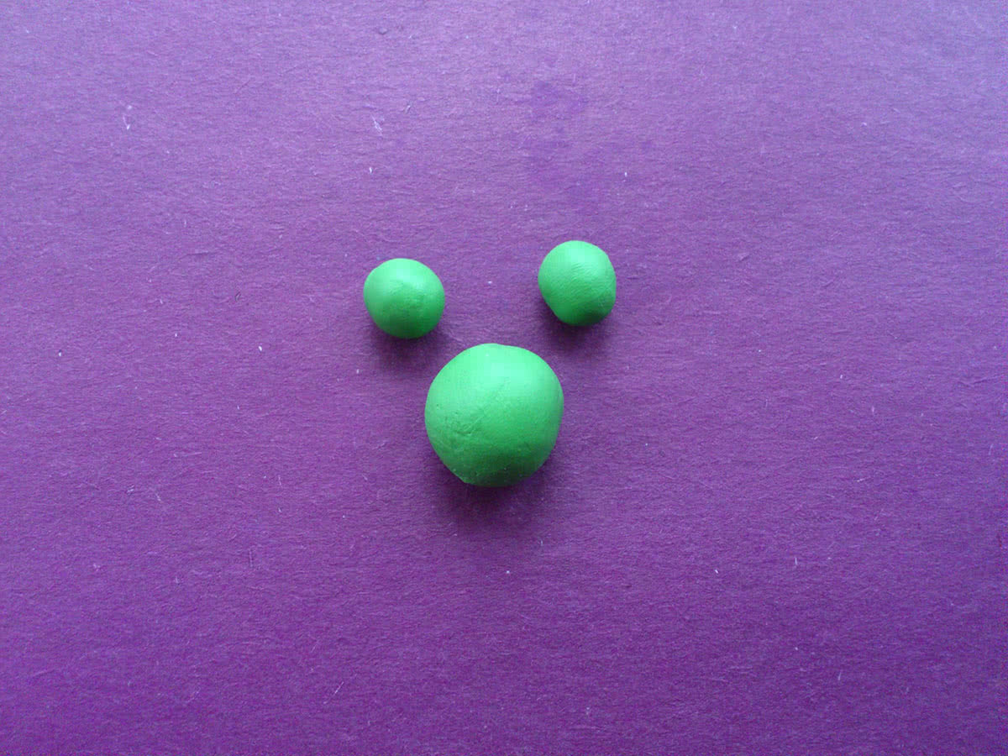

3. Соедините два маленьких шарика вместе и налепите на третью деталь. Саму мордочку деформируйте, придавливая пальцами сверху и снизу.
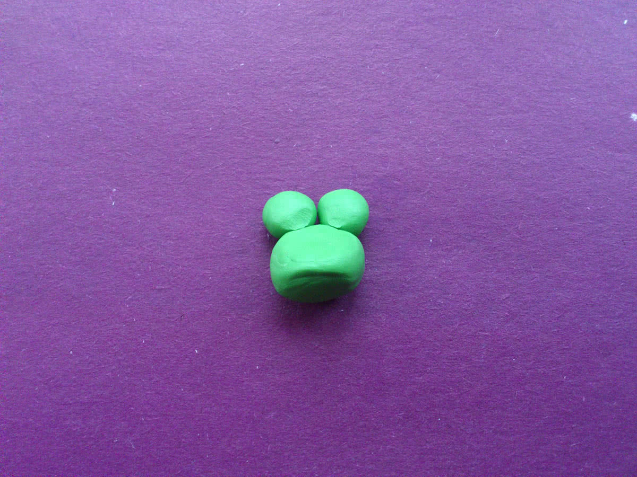
4. Налепите на выступающие детали белые и черные точки, чтобы получить выпученные глаза лягушки. Ноздри проткните головкой спички.
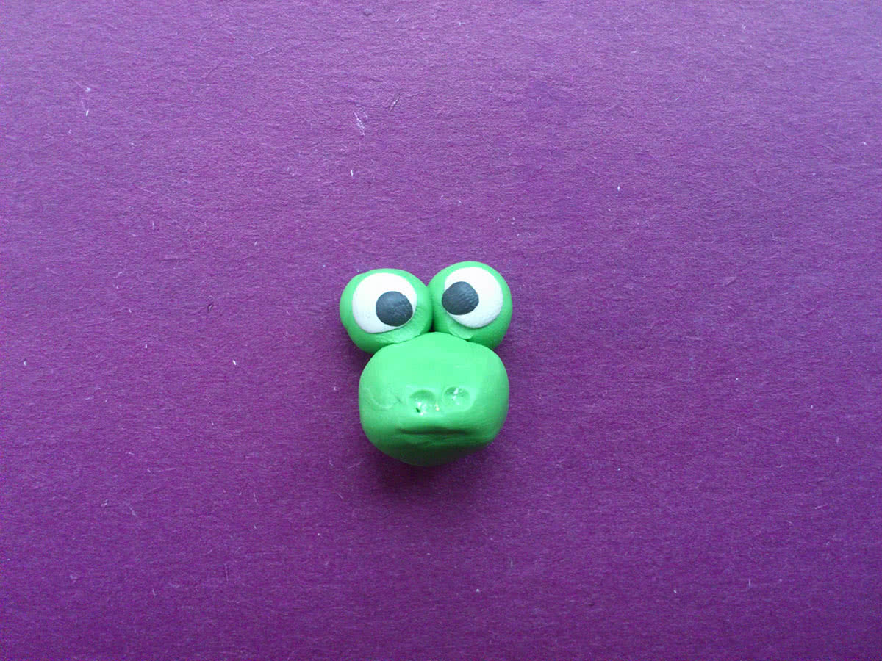

5. Прикрепите к голове зеленое туловище, заострив деталь внизу.
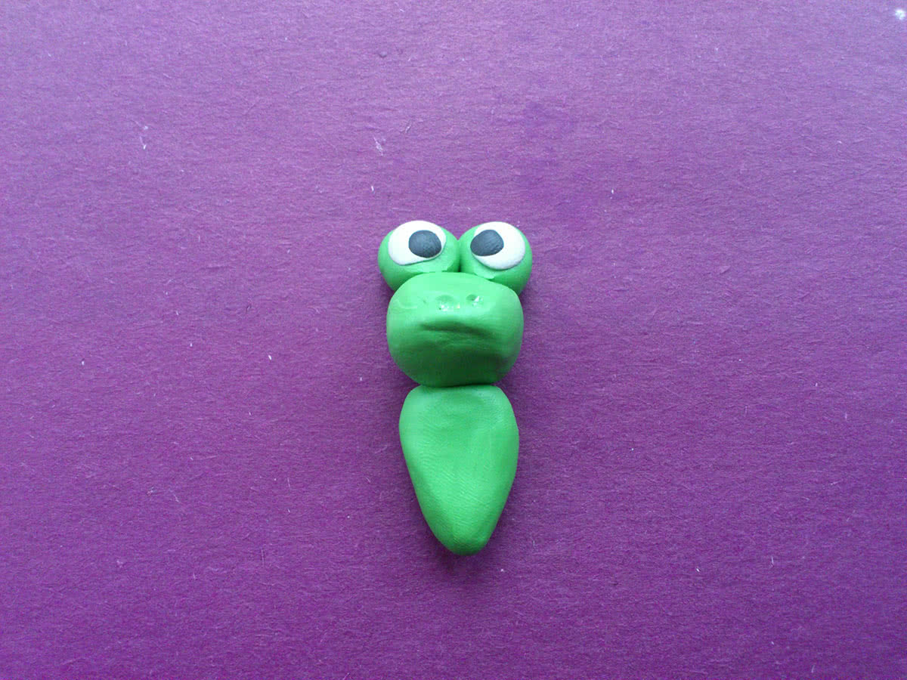
6. Чтобы сделать передние лапки, сформируйте тонкие лопаточки, разрежьте стекой плавники.
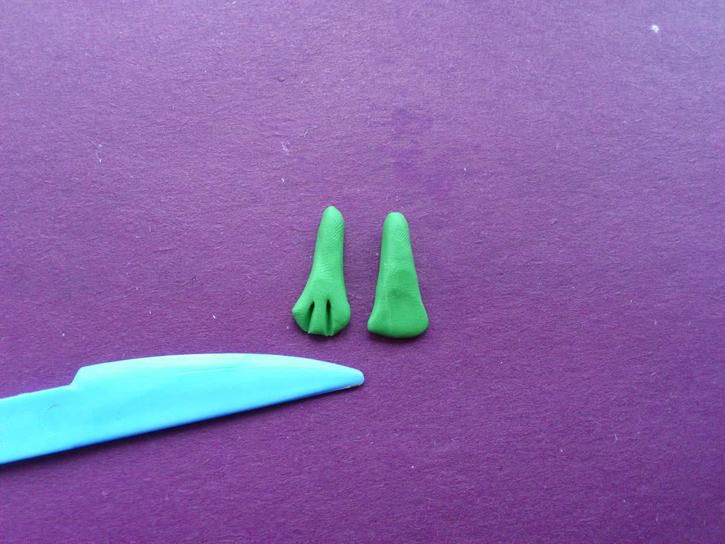

7. Прикрепите лапки к туловищу.
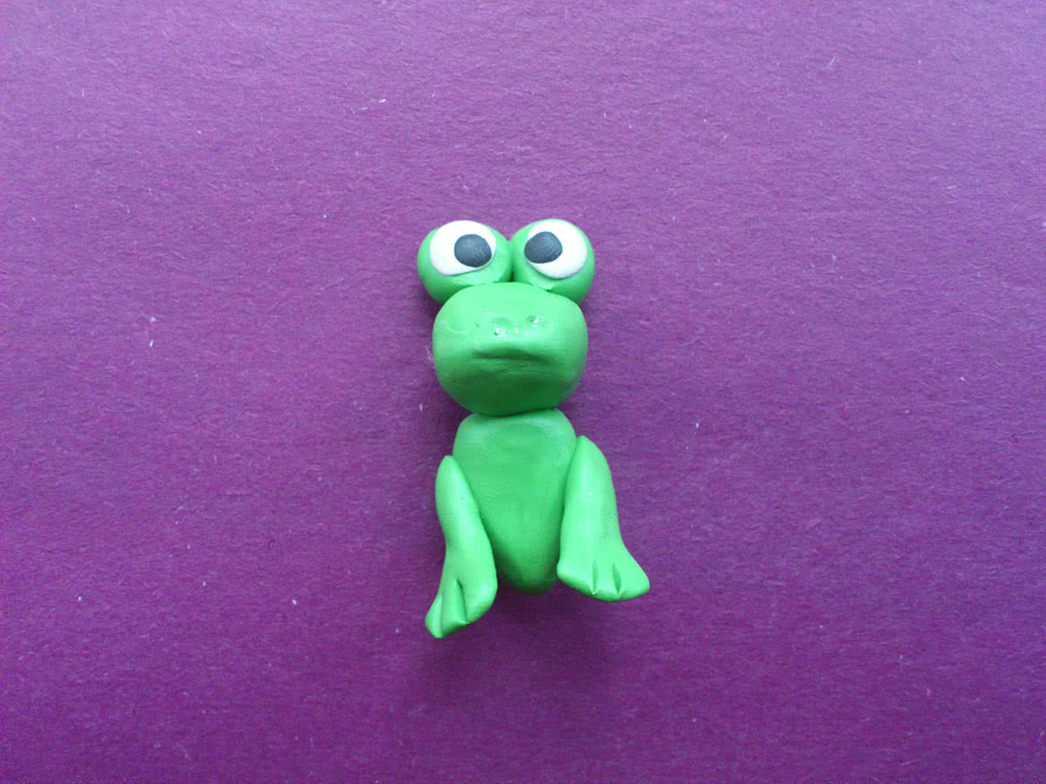

8. В качестве задних лапок сформируйте зеленые шарики, прикрепите к нижней части туловища.
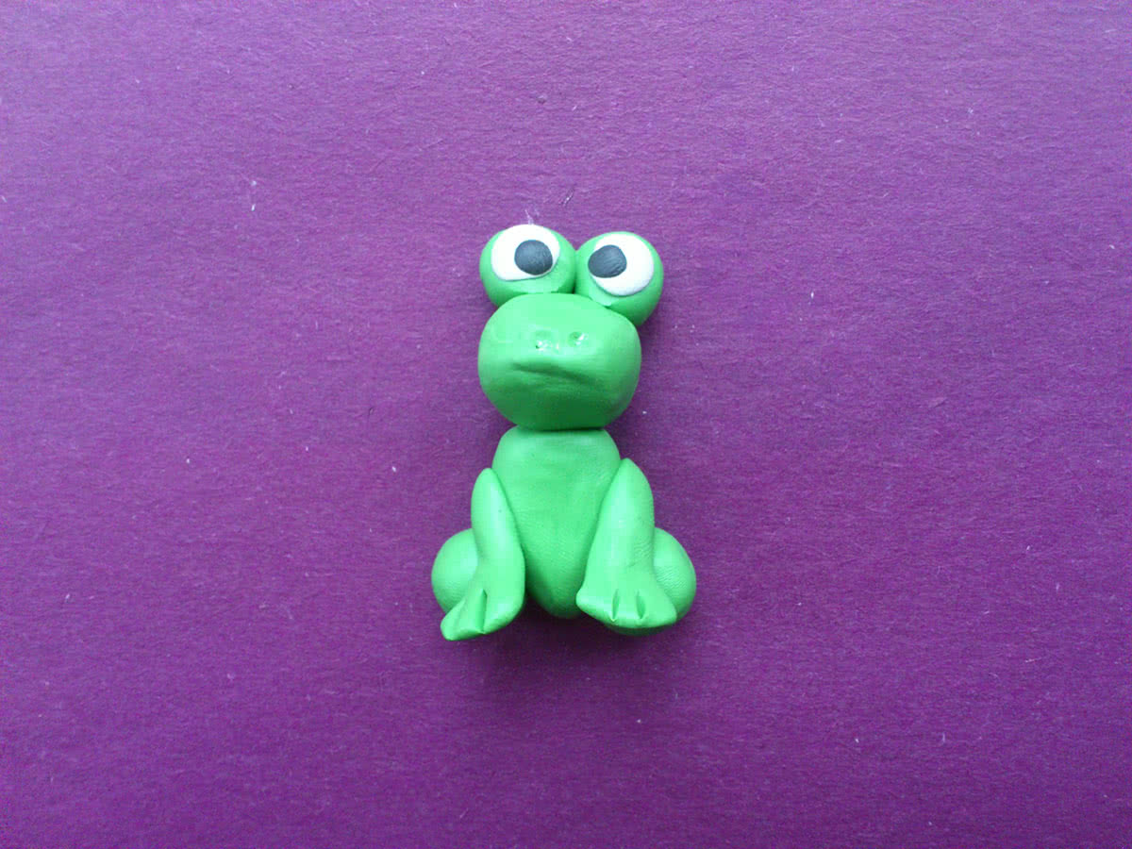

9. Сделайте лопаточки-плавники для задних конечностей.
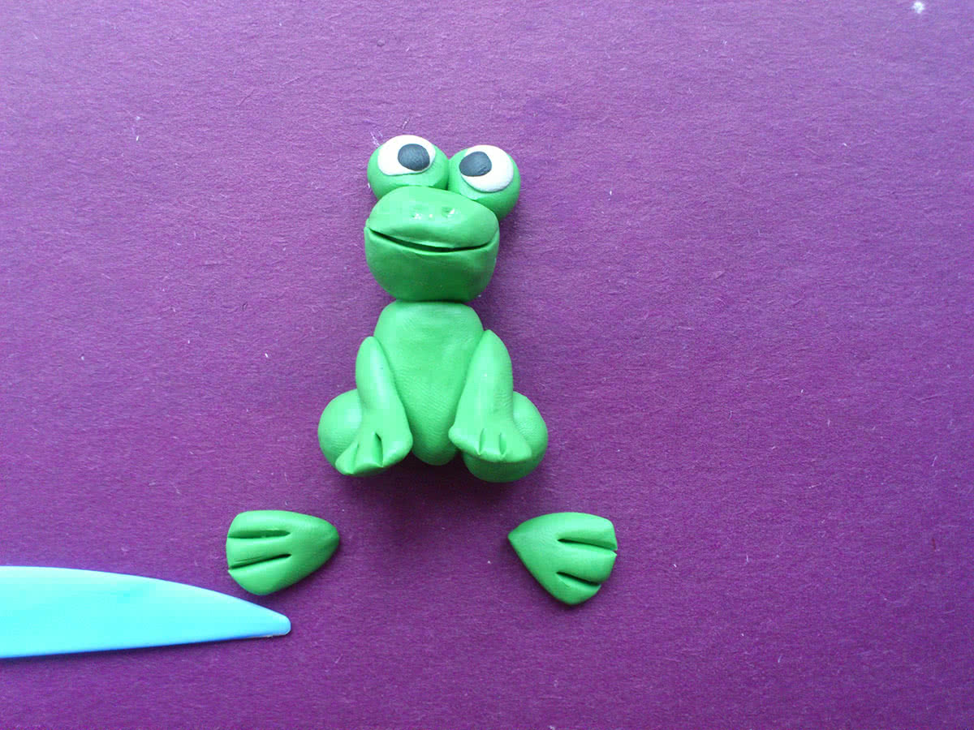
10. Закончите формирование лягушки.
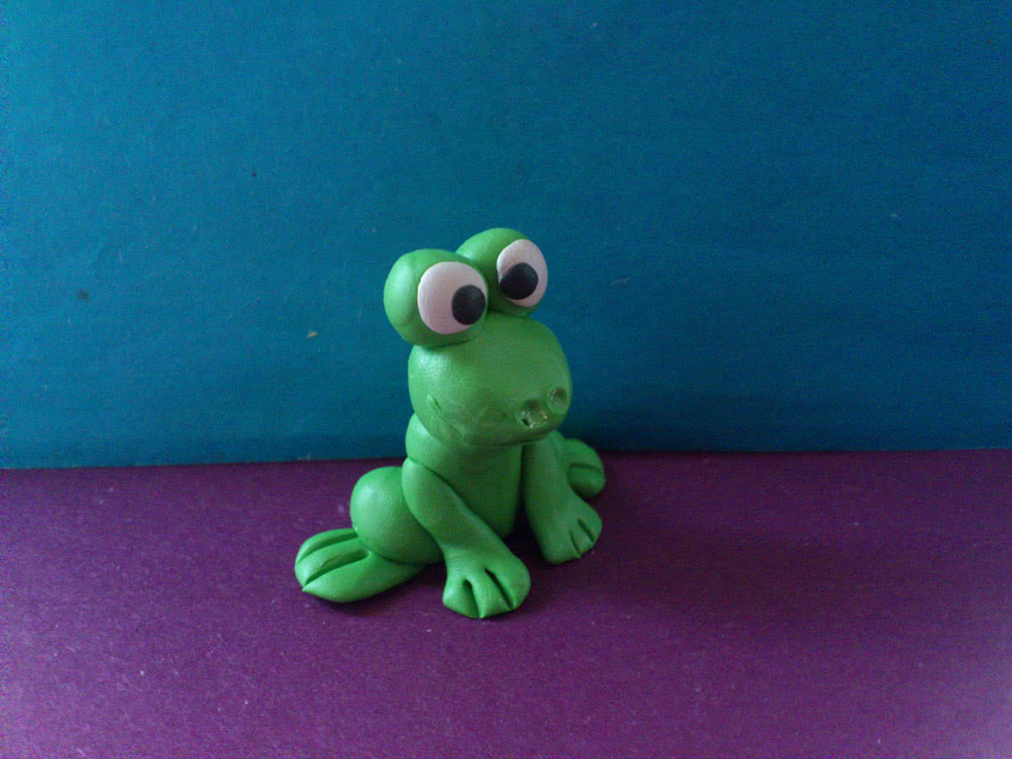

Лягушка из пластилина готова, она смотрится мило, поэтому ее можно взять в руки и играть с ней.

